Lista Aula Teórica 21

CAPÍTULO 33
29E. A energia armazenada num certo indutor é 25,0 mJ quando a corrente é 60,0 mA. (a) Calcular a indutância. (b) Que corrente é necessária para a energia armazenada ser quatro vezes maior?

30E. Considere o circuito da figura abaixo. Em termos da constante de tempo, em que instante após a ligação da bateria, a energia armazenada no campo magnético do indutor terá metade do seu valor no estado de equilíbrio?

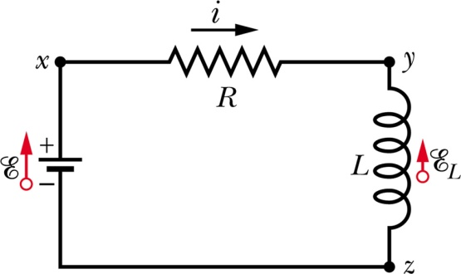

33P. Suponha que a constante de tempo indutiva para o circuito da figura do exercício anterior seja de 37,0 ms e que a corrente no circuito seja zero no instante t = 0. Em que instante a taxa de dissipação de energia no resistor é igual à taxa com que a energia está sendo armazenada no indutor?

35P. Para o circuito da figura do exercício 30, suponha que $ε$ = 10,0 V, R = 6,70 Ω e L = 5,50 H. A bateria é ligada no instante t=0. (a) Que quantidade de energia é fornecida pela bateria durante os dois primeiros segundos? (b) Que parte dessa energia está armazenada no campo magnético do indutor? (c) Que parte desta energia foi dissipada no resistor?

37. Prove que, quando a chave S da figura abaixo é girada da posição a para a posição b, toda a energia armazenada no indutor aparece como energia térmica no resistor.

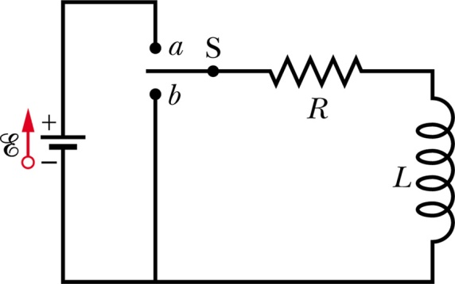

38E. Um solenóide tem um comprimento de 85,0 cm e seção transversal de área igual a 17,0 cm². Existem 950 espiras de fio transportando uma corrente de 6,60 A. (a) Calcule a densidade de energia do campo magnético no interior do solenóide. (b) Determine, nessa região, a energia total armazenada no campo magnético. (Despreze os efeitos das extremidades.)

42E. Use o resultado do exemplo 33-5 para obter uma expressão para a indutância de um comprimento L do cabo co-axial.

Exemplo 33-5. Um cabo co-axial longo (figura abaixo) consiste em dois cilindros condutores concêntricos, de paredes delgadas, de raios a e b. O cilindro central A é percorrido por uma corrente constante i, que retorna pelo cilindro externo. (a) Calcular a energia armazenada no campo magnético entre os cilindros ao longo de uma extensão L do cabo.

Resposta: A energia armazenada no campo magnético entre os cilindros é dada pela expressão:

$$U= \frac{μ˳i²l}{4π}ln\frac{b}{a}$$

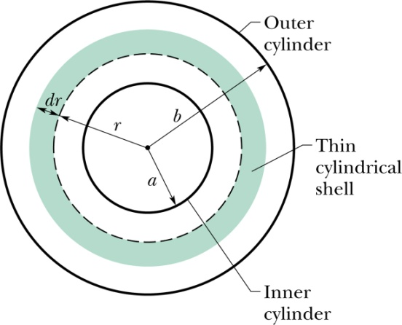

Respostas
Capítulo 33:
29. (a) 13,9 H. (b) 120 mA. 30. t = 1,23$τ_{L}$
33.25,6 ms.35. (a) 18,7 J. (b) 5,10 J. (c) 13,6 J. 38. a) $μ_{B}=34,3 J/{m^{3}}$ b) $U_{B}=49,6 mJ$

